
การออกแบบหน่วยการเรียนรู้ตามแนวทางของ Backward Design
หน่วยการเรียนรู้ที่ ๑๑ เรื่อง เขียนชำนาญ...งานสร้างสรรค์
รหัส-ชื่อรายวิชา ท ๑๕๑  กลุ่มสาระการเรียนรู้ภาษาไทย
ชั้นประถมศึกษาปีที่ ๕ ภาคเรียนที่ ๑, ๒ เวลาเรียน ๓๕ ชั่วโมง
ผู้สอน ............................................................. โรงเรียน .................................................

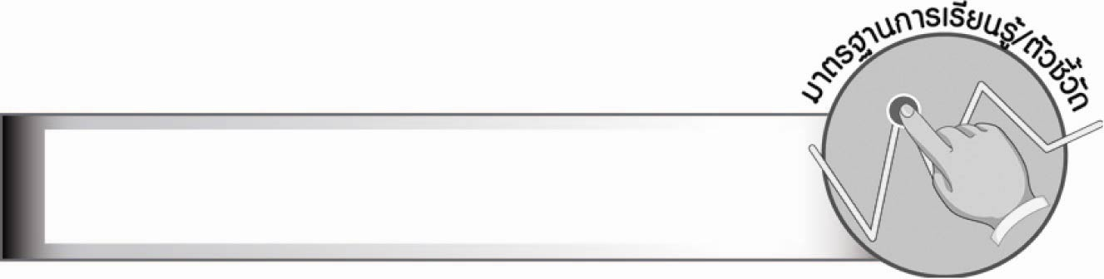
มาตรฐานการเรียนรู้/ตัวชี้วัด

มาตรฐานการเรียนรู้
มาตรฐาน ท ๒.๑ ใช้กระบวนการเขียนเขียนสื่อสาร เขียนเรียงความ ย่อความ
และเขียนเรื่องราวในรูปแบบต่าง ๆ เขียนรายงานข้อมูลสารสนเทศและรายงานการศึกษาค้นคว้า
อย่างมีประสิทธิภาพ
ตัวชี้วัด
ท ๒.๑ ป. ๕/๑ คัดลายมือตัวบรรจงเต็มบรรทัดและครึ่งบรรทัด
ท ๒.๑ ป. ๕/๒ เขียนสื่อสารโดยใช้คำได้ถูกต้อง ชัดเจน และเหมาะสม
ท ๒.๑ ป. ๕/๓ เขียนแผนภาพโครงเรื่องและแผนภาพความคิดเพื่อใช้พัฒนางานเขียน
ท ๒.๑ ป. ๕/๔ เขียนย่อความจากเรื่องที่อ่าน
ท ๒.๑ ป. ๕/๕ เขียนจดหมายถึงผู้ปกครองและญาติ
ท ๒.๑ ป. ๕/๖ เขียนแสดงความรู้สึกและความคิดเห็นได้ตรงตามเจตนา
ท ๒.๑ ป. ๕/๗ กรอกแบบรายการต่าง ๆ
ท ๒.๑ ป. ๕/๘ เขียนเรื่องตามจินตนาการ
ท ๒.๑ ป. ๕/๙ มีมารยาทในการเขียน
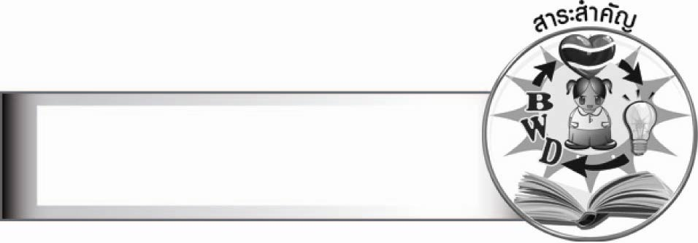
สาระสำคัญ

๑. การคัดลายมือเป็นการฝึกเขียนตัวอักษรไทยให้ถูกต้องตามหลักการเขียนและสร้างนิสัย
รักการเขียน
๒. การเขียนสื่อสารมีจุดประสงค์แตกต่างกัน ผู้เขียนต้องใช้ถ้อยคำสำนวนให้ถูกต้องชัดเจน
และเหมาะสมกับงานเขียนแต่ละประเภท เพื่อที่จะสื่อสารได้อย่างมีประสิทธิภาพ
๓. การเขียนแผนภาพโครงเรื่องและแผนภาพความคิดเป็นการจัดระบบข้อมูลหรือความคิดรวบยอดได้อย่างมีประสิทธิภาพ เพื่อนำมาเรียบเรียงเป็นงานเขียนที่มีคุณภาพ
๔. การเขียนย่อความเป็นการนำใจความสำคัญของเรื่องมาเรียบเรียงใหม่ โดยใช้สำนวนของผู้เขียนการเขียนย่อความสามารถนำมาใช้ในการเรียนและชีวิตประจำวันได้ จึงควรฝึกฝนให้คล่องแคล่ว
๕. การเขียนจดหมายถึงผู้ปกครองและญาติ ต้องเขียนให้ถูกต้องตามรูปแบบ ใช้ภาษาสุภาพ
เขียนด้วยลายมือที่สวยงาม สะอาด และเป็นระเบียบ เพื่อแสดงถึงความตั้งใจและสื่อสารได้อย่างมีประสิทธิภาพ
๖. การเขียนแสดงความรู้สึกและความคิดเห็น ผู้เขียนต้องตรวจสอบข้อเท็จจริงและเขียนให้ชัดเจนโดยมีเหตุผลประกอบ เพื่อให้งานเขียนมีความน่าเชื่อถือ
๗. การกรอกแบบรายการมีความสำคัญต้องกรอกข้อมูลให้ถูกต้อง ครบถ้วน และชัดเจน
เพื่อความสะดวก รวดเร็ว และเป็นหลักฐานที่ถูกต้อง
๘. การเขียนเรื่องตามจินตนาการ เป็นการเขียนเรื่องราวที่เกิดจากความคิด ความรู้สึก
การเขียนเรื่องได้ดีต้องฝึกการคิด การสังเกต และมีความคิดสร้างสรรค์
๙. มารยาทในการเขียนเป็นสิ่งที่ผู้เขียนควรปฏิบัติ เพื่อให้เกิดการสื่อสารที่มีประสิทธิภาพ
และเป็นที่ชื่นชมแก่ผู้อื่น

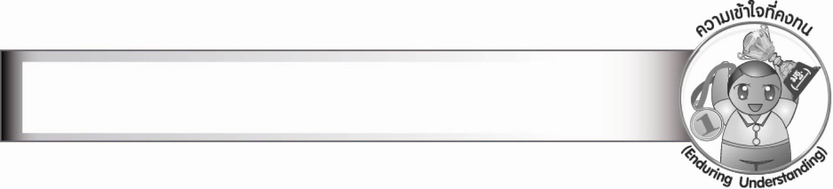
ความเข้าใจที่คงทน (Enduring Understanding)

นักเรียนสามารถสรุปได้ว่า การคัดลายมือเป็นการฝึกเขียนตัวอักษรไทยให้ถูกต้องตามหลักการเขียนและสร้างนิสัยรักการเขียน การเขียนสื่อสารมีจุดประสงค์แตกต่างกัน ผู้เขียนต้องใช้ถ้อยคำสำนวน
ให้ถูกต้องชัดเจนและเหมาะสมกับงานเขียนแต่ละประเภท เพื่อที่จะสื่อสารได้อย่างมีประสิทธิภาพ
การเขียนแผนภาพโครงเรื่องและแผนภาพความคิดเป็นการจัดระบบข้อมูลหรือความคิดรวบยอดได้
อย่างมีประสิทธิภาพ เพื่อนำมาเรียบเรียงเป็นงานเขียนที่มีคุณภาพ การเขียนย่อความเป็นการนำใจความสำคัญของเรื่องมาเรียบเรียงใหม่ โดยใช้สำนวนของผู้เขียน การเขียนย่อความสามารถนำมาใช้ในการเรียนและชีวิตประจำวันได้ จึงควรฝึกฝนให้คล่องแคล่ว การเขียนจดหมายถึงผู้ปกครองและญาติ ต้องเขียนให้ถูกต้องตามรูปแบบ ใช้ภาษาสุภาพเขียนด้วยลายมือที่สวยงาม สะอาด และเป็นระเบียบ เพื่อแสดงถึงความตั้งใจและสื่อสารได้อย่างมีประสิทธิภาพ การเขียนแสดงความรู้สึกและความคิดเห็น ผู้เขียนต้องตรวจสอบข้อเท็จจริงและเขียนให้ชัดเจนโดยมีเหตุผลประกอบ เพื่อให้งานเขียนมีความน่าเชื่อถือ การกรอกแบบรายการมีความสำคัญต้องกรอกข้อมูลให้ถูกต้อง ครบถ้วน และชัดเจน เพื่อความสะดวก รวดเร็ว และเป็นหลักฐานที่ถูกต้อง การเขียนเรื่องตามจินตนาการ เป็นการเขียนเรื่องราวที่เกิดจากความคิด ความรู้สึก
การเขียนเรื่องได้ดีต้องฝึกการคิด การสังเกต และมีความคิดสร้างสรรค์ มารยาทในการเขียนเป็นสิ่งที่ผู้เขียนควรปฏิบัติ เพื่อให้เกิดการสื่อสารที่มีประสิทธิภาพ และเป็นที่ชื่นชมแก่ผู้อื่น

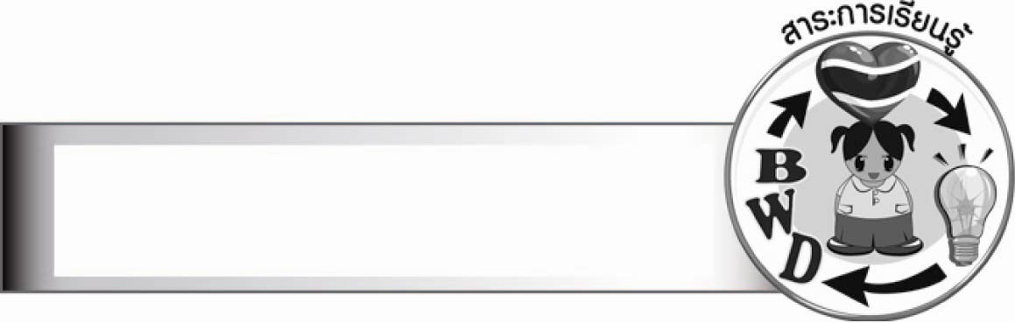
สาระการเรียนรู้

เรื่องที่ ๑ การคัดลายมือ
เรื่องที่ ๒ การเขียนสื่อสาร
เรื่องที่ ๓ การเขียนแผนภาพโครงเรื่องและแผนภาพความคิดเพื่อใช้พัฒนางานเขียน
เรื่องที่ ๔ การเขียนย่อความ
เรื่องที่ ๕ การเขียนจดหมายถึงผู้ปกครองและญาติ
เรื่องที่ ๖ การเขียนแสดงความรู้สึกและความคิดเห็น
เรื่องที่ ๗ การกรอกแบบรายการ
เรื่องที่ ๘ การเขียนเรื่องตามจินตนาการ
เรื่องที่ ๙ มารยาทในการเขียน


สมรรถนะสำคัญของผู้เรียน

๑. ความสามารถในการสื่อสาร
- ทักษะการอ่าน
- ทักษะการเขียน
- ทักษะการฟัง การดู และการพูด
๒. ความสามารถในการคิด
- การจำแนก
- การให้เหตุผล
- การวิเคราะห์
- การสังเคราะห์
- การจัดระบบความคิดเป็นแผนภาพ
- การประยุกต์/การปรับปรุง
- การสรุปความรู้
- การประเมินค่า
๓. ความสามารถในการแก้ปัญหา
๔. ความสามารถในการใช้ทักษะชีวิต
๕. ความสามารถในการใช้เทคโนโลยี


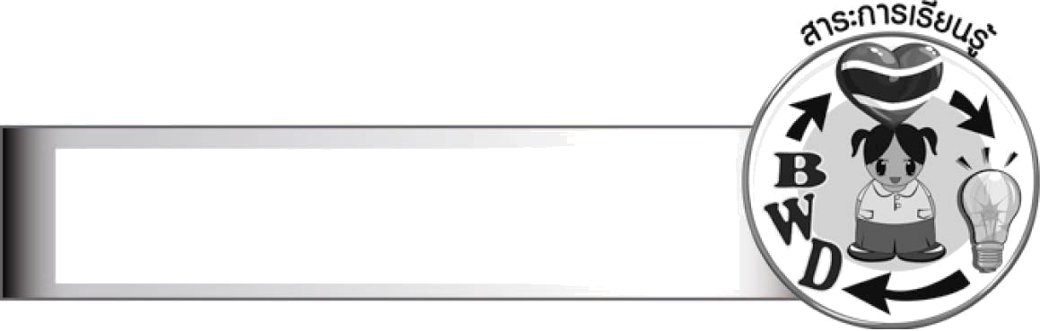
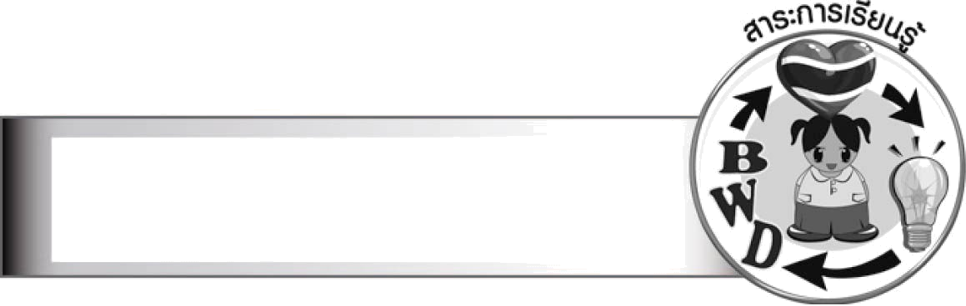
คุณลักษณะอันพึงประสงค์

ใฝ่เรียนรู้
ตัวชี้วัดที่ ๔.๑ ตั้งใจ เพียรพยายามในการเรียนและเข้าร่วมกิจกรรมการเรียนรู้
อยู่อย่างพอเพียง
ตัวชี้วัดที่ ๕.๑ ดำเนินชีวิตอย่างพอประมาณ มีเหตุผล รอบคอบ มีคุณธรรม
มุ่งมั่นในการทำงาน
ตัวชี้วัดที่ ๖.๑ ตั้งใจและรับผิดชอบในการปฏิบัติหน้าที่การงาน
ตัวชี้วัดที่ ๖.๒ ทำงานด้วยความเพียรพยายามและอดทนเพื่อให้งานสำเร็จตามเป้าหมาย
รักความเป็นไทย
ตัวชี้วัดที่ ๗.๒ เห็นคุณค่าและใช้ภาษาไทยในการสื่อสารได้อย่างถูกต้องเหมาะสม

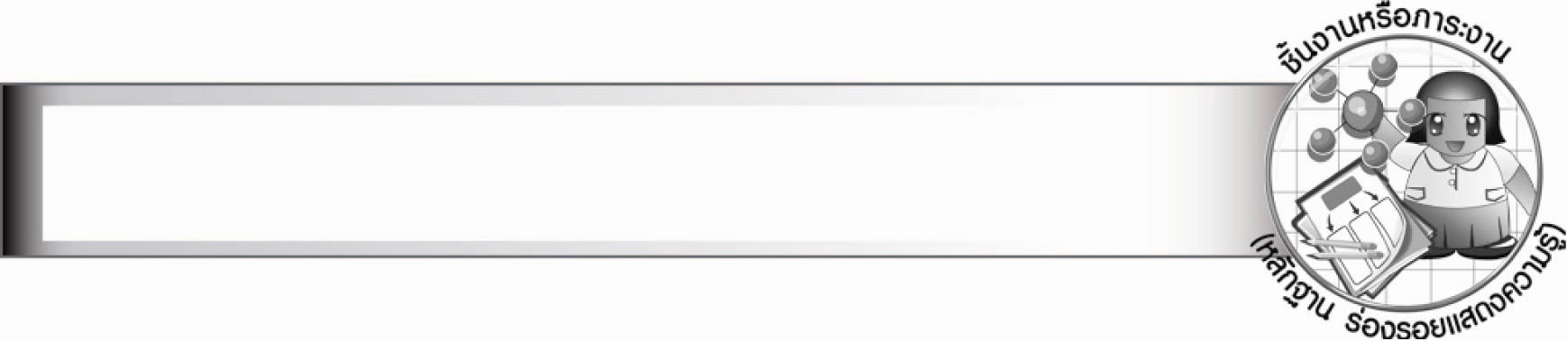
ชิ้นงานหรือภาระงาน (หลักฐาน ร่องรอยแสดงความรู้)

๑. ใบงานที่ ๑๖ เรื่อง การคัดลายมือ
๒. ชิ้นงานที่ ๗ เรื่อง การเขียนคำขวัญ
๓. ชิ้นงานที่ ๘ เรื่อง การเขียนบัตรอวยพร
๔. ชิ้นงานที่ ๙ เรื่อง การเขียนอธิบายขั้นตอนการปฏิบัติงาน
๕. ชิ้นงานที่ ๑๐ เรื่อง การใช้แผนภาพโครงเรื่องหรือแผนภาพความคิดพัฒนางานเขียน
๖. ชิ้นงานที่ ๑๑ เรื่อง การเขียนย่อความ
๗. ชิ้นงานที่ ๑๒ เรื่อง การเขียนจดหมายถึงผู้ปกครองหรือญาติ
๘. ชิ้นงานที่ ๑๓ เรื่อง การเขียนแสดงความรู้สึกจากภาพ
๙. ชิ้นงานที่ ๑๔ เรื่อง การเขียนแสดงความคิดเห็น
๑๐. ใบงานที่ ๑๗ เรื่อง การกรอกใบฝากธนาณัติในประเทศ
๑๑. ใบงานที่ ๑๘ เรื่อง การกรอกใบฝากเงิน
๑๒. ใบงานที่ ๑๙ เรื่อง การกรอกใบถอนเงิน
๑๓. ใบงานที่ ๒๐ เรื่อง การกรอกแบบฝากส่งพัสดุไปรษณียภัณฑ์
๑๔. ชิ้นงานที่ ๑๕ เรื่อง การเขียนเรื่องตามจินตนาการ
๑๕. ใบงานที่ ๒๑ เรื่อง มารยาทในการเขียน

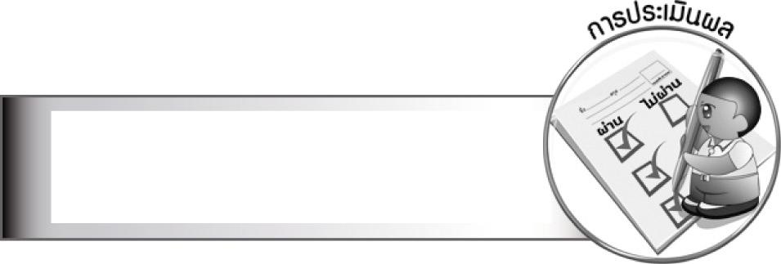
การประเมินผล

การประเมินผลตัวชี้วัด
ใบงานที่ ๑๖ เรื่อง การคัดลายมือ
ระดับคะแนน  เกณฑ์การประเมิน | ๔ | ๓ | ๒ | ๑
การคัดลายมือ | คัดลายมือ  ตามข้อความ  ได้ถูกต้อง  เขียนตัวอักษร  ได้ถูกต้อง  ตามแบบทุกตัว  ขนาดตัวอักษร  สม่ำเสมอ  เต็มเส้นบรรทัด  เสมอกัน  ไม่มีรอยลบ | คัดลายมือ  ตามข้อความ  ได้ถูกต้อง  เขียนตัวอักษร  ได้ถูกต้อง  ตามแบบทุกตัว  ขนาดตัวอักษร  สม่ำเสมอ  มีบางจุดเท่านั้น  ที่ไม่เป็นระเบียบ  ไม่มีรอยลบ | คัดลายมือ  ตามข้อความ  ได้ถูกต้อง  เขียนตัวอักษร  ได้ถูกต้อง  ตามแบบทุกตัว  ขนาดตัวอักษร  บางตัวเล็กบ้าง  ใหญ่บ้าง บางตัว  ไม่เสมอบรรทัด  มีรอยลบเล็กน้อย | คัดลายมือ  ตามข้อความ  ได้ถูกต้อง  เขียนตัวอักษร  ได้ถูกต้อง  ตามแบบทุกตัว  ขนาดตัวอักษร  ไม่สม่ำเสมอกัน  ไม่พอดีเส้นบรรทัด  มีรอยลบหลายแห่ง

ชิ้นงานที่ ๗ เรื่อง การเขียนคำขวัญ
ระดับคะแนน  เกณฑ์การประเมิน | ๔ | ๓ | ๒ | ๑
การเขียนคำขวัญ | เขียนคำขวัญ  ได้สัมพันธ์กับหัวข้อใช้คำคล้องจอง  ไพเราะ ภาษากระชับ  เสนอแนวคิดในเชิง  สร้างสรรค์  และเป็นประโยชน์ | เขียนคำขวัญ  ได้สัมพันธ์กับหัวข้อใช้คำคล้องจองไพเราะ ภาษากระชับ  เสนอแนวคิดได้ดี | เขียนคำขวัญ  ได้สัมพันธ์กับหัวข้อใช้คำคล้องจองได้ดี  เสนอแนวคิด  ตามผู้อื่น | เขียนคำขวัญ  ได้สัมพันธ์กับหัวข้อมีคำคล้องจอง  แต่ยังไม่ไพเราะ  ใจความยังไม่ชัดเจน

ชิ้นงานที่ ๘ เรื่อง การเขียนบัตรอวยพร
ระดับคะแนน  เกณฑ์การประเมิน | ๔ | ๓ | ๒ | ๑
การเขียนบัตรอวยพร | เขียนคำอวยพรได้  ตรงตามจุดมุ่งหมาย  ใช้ภาษาไพเราะ  เข้าใจง่าย ตกแต่ง  บัตรสวยงาม  และมีความคิด  สร้างสรรค์ | เขียนคำอวยพรได้  ตรงตามจุดมุ่งหมาย  ใช้ภาษาไพเราะ  เข้าใจง่าย ตกแต่ง  บัตรสวยงาม | เขียนคำอวยพรได้  ตรงตามจุดมุ่งหมาย  ใช้ภาษาง่าย ๆ  ตกแต่งบัตร  ได้สวยงาม | เขียนคำอวยพรได้  ตรงตามจุดมุ่งหมาย  ใช้ภาษาง่าย ๆตกแต่งบัตรเล็กน้อย  ไม่น่าสนใจ

ชิ้นงานที่ ๙ เรื่อง การเขียนอธิบายขั้นตอนการปฏิบัติงาน
ระดับคะแนน  เกณฑ์การประเมิน | ๔ | ๓ | ๒ | ๑
การเขียนอธิบายขั้นตอน  การปฏิบัติงาน | เขียนอธิบายขั้นตอน  การปฏิบัติงาน  ได้ถูกต้องละเอียด  ชัดเจนทุกขั้นตอน  ใช้ภาษากระชับ  เข้าใจง่าย อธิบาย  เป็นขั้นตอน | เขียนอธิบายขั้นตอน  การปฏิบัติงาน  ได้ถูกต้อง  เรียงตามลำดับ  ขั้นตอนและอธิบาย  ละเอียดทุกขั้นตอน | เขียนอธิบายขั้นตอน  การปฏิบัติงาน  ได้ถูกต้อง  เรียงตามลำดับขั้นตอน  แต่ไม่ละเอียด  มากนัก | เขียนอธิบายขั้นตอน  การปฏิบัติงาน  ได้ถูกต้อง  แต่การอธิบาย  ค่อนข้างวกวน  เพราะยังใช้ภาษา  ได้ไม่ดีและ  มีรายละเอียดน้อย

ชิ้นงานที่ ๑๐ เรื่อง การใช้แผนภาพโครงเรื่องหรือแผนภาพความคิดพัฒนางานเขียน
ระดับคะแนน  เกณฑ์การประเมิน | ๔ | ๓ | ๒ | ๑
การเขียนแผนภาพ  โครงเรื่องหรือ  แผนภาพความคิด | เขียนแผนภาพ  โดยแยกประเด็น  หัวข้อชัดเจน  มีรายละเอียด  ของแต่ละประเด็น  ครบถ้วน รูปแบบ  และการใช้คำเข้าใจ  ง่าย | เขียนแผนภาพ  โดยแยกประเด็น  หัวข้อชัดเจน  มีรายละเอียด  ของแต่ละประเด็น  พอสมควร รูปแบบและการใช้คำเข้าใจ  ง่าย | เขียนแผนภาพ  โดยแยกตาม  รายละเอียดย่อย  ไม่มีหัวข้อชัดเจน  แต่ก็มีรูปแบบ  ที่ทำให้เข้าใจได้ | เขียนแผนภาพได้  แต่รายละเอียด  ต่าง ๆ ปะปนกัน  ไม่เรียงลำดับ  ไม่มีหัวข้อ
การใช้แผนภาพ  โครงเรื่องหรือ  แผนภาพความคิด  พัฒนางานเขียน | นำข้อมูล  จากแผนภาพ  มาเรียบเรียง  เป็นงานเขียน  ได้สัมพันธ์กัน  มีประเด็นต่าง ๆชัดเจน  เก็บรายละเอียด  ได้ครบถ้วน  ใช้ภาษาได้ดี | นำข้อมูล  จากแผนภาพ  มาเรียบเรียง  เป็นงานเขียน  ได้สัมพันธ์กัน  มีประเด็นชัดเจน  แต่ขาดรายละเอียด  บางอย่าง  การใช้ภาษาต้อง  ปรับปรุงเล็กน้อย | นำข้อมูล  จากแผนภาพ  มาเรียบเรียง  เป็นงานเขียน  ได้สัมพันธ์กัน  แต่งานเขียน  ไม่สามารถระบุ  ประเด็นที่ชัดเจน  เป็นเพียง  การนำรายละเอียด  มาเรียบเรียงต่อกัน | นำข้อมูล  จากแผนภาพ  มาเรียบเรียง  เป็นงานเขียน  ได้สัมพันธ์กัน  แต่เนื้อหา  ในงานเขียนสับสน  ไม่มีประเด็นที่ชัดเจน

ชิ้นงานที่ ๑๑ เรื่อง การเขียนย่อความ
ระดับคะแนน  เกณฑ์การประเมิน | ๔ | ๓ | ๒ | ๑
การเขียนย่อความ | เขียนรูปแบบ  การเขียนย่อความ  ได้ถูกต้อง สรุป  ใจความสำคัญ  จากเรื่องได้ครบถ้วนชัดเจน โดยใช้ภาษา  ของผู้ย่อความเอง  ลายมือสวยงาม  เป็นระเบียบ | เขียนรูปแบบ  การเขียนย่อความ  ได้ถูกต้อง สรุป  ใจความสำคัญ  จากเรื่องได้ครบถ้วน โดยใช้ภาษา  ของผู้ย่อความเอง  เป็นส่วนใหญ่ | เขียนรูปแบบ  การเขียนย่อความ  ได้ถูกต้อง สรุป  ใจความสำคัญ  จากเรื่องได้ครบถ้วน  แต่ข้อความที่นำมา  ย่อความเป็นข้อความ  จากการนำเรื่องที่ย่อ  มาตัดต่อกันโดยใช้  คำเชื่อม | เขียนย่อความถูกต้อง  ตามรูปแบบ แต่เป็น  การคัดลอกข้อความ  มาทั้งหมด

ชิ้นงานที่ ๑๒ เรื่อง การเขียนจดหมายถึงผู้ปกครองหรือญาติ
ระดับคะแนน  เกณฑ์การประเมิน | ๔ | ๓ | ๒ | ๑
การเขียนจดหมายถึง  ผู้ปกครองหรือญาติ | เนื้อความในจดหมาย  มีรายละเอียดชัดเจน  และเรียงตามลำดับ  สามารถถ่ายทอด  อารมณ์ความรู้สึก  ของผู้เขียนไปยัง  ผู้อ่านได้ รูปแบบ  จดหมายถูกต้อง | เนื้อความในจดหมาย  มีรายละเอียดชัดเจน  และเรียงตามลำดับ  รูปแบบจดหมาย  ถูกต้อง | เนื้อความในจดหมาย  มีรายละเอียด  พอสมควร รูปแบบ  จดหมายถูกต้อง | เขียนจดหมายอย่าง  สั้น ๆ พอเข้าใจ  รูปแบบจดหมาย  ถูกต้อง

ชิ้นงานที่ ๑๓ เรื่อง การเขียนแสดงความรู้สึกจากภาพ
ระดับคะแนน  เกณฑ์การประเมิน | ๔ | ๓ | ๒ | ๑
การเขียนแสดง  ความรู้สึก | เขียนแสดงความรู้สึก  ได้สัมพันธ์กับภาพ  มีความละเอียด  ชัดเจน ใช้ภาษาได้ดี  เรียบเรียงประโยค  ต่อเนื่อง | เขียนแสดงความรู้สึก  ได้สัมพันธ์กับภาพ  มีความชัดเจน  แต่ไม่ละเอียดเท่าที่ควร  ใช้ภาษาถูกต้อง  การเรียบเรียง  ประโยคติดขัดบ้าง | เขียนแสดงความรู้สึกได้ดีสัมพันธ์กับภาพ  การใช้ภาษา  และการเรียบเรียง  ประโยค  ต้องปรับปรุง  เล็กน้อย | เขียนแสดงความรู้สึก  ได้สัมพันธ์กับภาพ  แต่เขียนเพียงสั้น ๆ  และต้องมีผู้แนะนำ  การใช้ภาษาผิดพลาด  หลายแห่ง

ชิ้นงานที่ ๑๔ เรื่อง การเขียนแสดงความคิดเห็น
ระดับคะแนน  เกณฑ์การประเมิน | ๔ | ๓ | ๒ | ๑
การเขียนแสดง  ความคิดเห็น | เขียนแสดง  ความคิดเห็นได้  สัมพันธ์กับหัวข้อ  แสดงความคิด  ในเชิงบวก  และวิธีปฏิบัติ  ที่นำไปใช้ได้จริง  มองผลทั้งต่อ  ตนเองและผู้อื่น | เขียนแสดง  ความคิดเห็นได้  สัมพันธ์กับหัวข้อ  แสดงความคิด  ในเชิงบวก  และวิธีปฏิบัติ  ที่นำไปใช้ได้จริง  มองผลต่อตนเอง | เขียนแสดง  ความคิดเห็นได้  สัมพันธ์กับหัวข้อ  แสดงความคิด  ในเชิงบวก  แต่นำเสนอ  วิธีปฏิบัติตามผู้อื่น | เขียนแสดง  ความคิดเห็นได้  สัมพันธ์กับหัวข้อ  แต่ความคิด  ที่นำเสนอ  ไม่น่าสนใจ  และเขียนสั้นมาก

ใบงานที่ ๑๗ เรื่อง การกรอกใบฝากธนาณัติในประเทศ
ระดับคะแนน  เกณฑ์การประเมิน | ๔ | ๓ | ๒ | ๑
การกรอกใบฝาก  ธนาณัติในประเทศ | กรอกรายการ  ได้ตามแบบ  ครบถ้วน ถูกต้อง  ชัดเจน สะอาด  เรียบร้อย สามารถ  แนะนำผู้อื่นได้ | กรอกรายการ  ได้ตามแบบ  ครบถ้วน ถูกต้อง  ชัดเจน แต่ไม่สะอาด  เรียบร้อย ไม่สามารถ  แนะนำผู้อื่นได้ | กรอกรายการ  ได้ตามแบบ  แต่ไม่ครบถ้วน  ต้องถามผู้อื่น  เป็นบางครั้ง | กรอกรายการ  ได้ตามแบบ  แต่ไม่ครบถ้วน  ต้องถามหรือดูแบบ  จากผู้อื่น

ใบงานที่ ๑๘ - ๑๙ เรื่อง การกรอกใบฝากเงินและใบถอนเงิน
ระดับคะแนน  เกณฑ์การประเมิน | ๔ | ๓ | ๒ | ๑
การกรอกใบฝากเงิน  และใบถอนเงิน | กรอกรายการได้  ตามแบบ ครบถ้วน  ถูกต้อง ชัดเจน  สะอาด เรียบร้อย  สามารถแนะนำ  ผู้อื่นได้ | กรอกรายการได้  ตามแบบ ครบถ้วน  ถูกต้อง ชัดเจน  แต่ไม่สะอาด  เรียบร้อย ไม่สามารถ  แนะนำผู้อื่นได้ | กรอกรายการได้  ตามแบบ  แต่ไม่ครบถ้วน  ต้องถามผู้อื่น  เป็นบางครั้ง | กรอกรายการได้  ตามแบบ  แต่ไม่ครบถ้วน  ต้องถามหรือดูแบบ  จากผู้อื่น

ใบงานที่ ๒๐ เรื่อง การกรอกแบบฝากส่งพัสดุไปรษณียภัณฑ์
ระดับคะแนน  เกณฑ์การประเมิน | ๔ | ๓ | ๒ | ๑
การกรอกแบบฝากส่งพัสดุไปรษณียภัณฑ์ | กรอกรายการได้  ตามแบบ ครบถ้วน  ถูกต้อง ชัดเจน  สะอาด เรียบร้อย  สามารถแนะนำ  ผู้อื่นได้ | กรอกรายการได้  ตามแบบ ครบถ้วน  ถูกต้อง ชัดเจน  แต่ไม่สะอาดเรียบร้อย  ไม่สามารถแนะนำ  ผู้อื่นได้ | กรอกรายการได้  ตามแบบ  แต่ไม่ครบถ้วน  ต้องถามผู้อื่น  เป็นบางครั้ง | กรอกรายการได้  ตามแบบ  แต่ไม่ครบถ้วน  ต้องถามหรือดูแบบ  จากผู้อื่น

ชิ้นงานที่ ๑๕ เรื่อง การเขียนเรื่องตามจินตนาการ
ระดับคะแนน  เกณฑ์การประเมิน | ๔ | ๓ | ๒ | ๑
การเขียนเรื่อง  ตามจินตนาการ | เขียนเรื่องตาม  จินตนาการ โดยนำ  แผนภาพมาใช้ได้  ครบถ้วน เนื้อเรื่อง  มีความต่อเนื่อง  สัมพันธ์กันตั้งแต่ต้น  จนจบ สอดคล้องกับ  หัวข้อ นำประโยคที่  สมบูรณ์มาเรียบเรียง  เป็นข้อความที่ชัดเจน  เลือกใช้คำ  อย่างประณีต ถูกต้อง  ตามความหมาย  เหมาะสม  กับสถานการณ์  และบุคคล | เขียนเรื่องตาม  จินตนาการ โดยนำ  แผนภาพมาใช้ได้  ครบถ้วน เนื้อเรื่อง  มีความต่อเนื่อง  สอดคล้องกับหัวข้อ  สามารถเรียบเรียง  ประโยคสั้น ๆ มา  เชื่อมต่อเป็นข้อความ  เลือกใช้คำ  ได้ถูกต้องเหมาะสม | เขียนเรื่องตาม  จินตนาการ โดยนำ  แผนภาพมาใช้ได้  ครบถ้วน เนื้อเรื่อง  เป็นไปในแนวเดียวกัน  ประโยคที่นำมา  เรียบเรียงเป็นข้อความ  อาจไม่สมบูรณ์นัก  แต่ก็ได้ใจความ  และเลือกใช้คำ  ได้ถูกต้องเหมาะสม | เขียนเรื่องตามจินตนาการ โดยนำ  แผนภาพมาใช้ได้  ครบถ้วน แต่การใช้  คำบางคำ  ไม่สอดคล้องกับ  เนื้อเรื่อง และเนื้อเรื่อง  ไม่ต่อเนื่อง  การเรียบเรียงข้อความ  ไม่สละสลวย  เป็นประโยค  ที่ไม่สมบูรณ์  แต่ยังสามารถเข้าใจ  เนื้อความโดยรวมได้

ใบงานที่ ๒๑ เรื่อง มารยาทในการเขียน
ระดับคะแนน  เกณฑ์การประเมิน | ๔ | ๓ | ๒ | ๑
มารยาทในการเขียน | อธิบายลักษณะ  ของงานเขียนที่ดี  ได้ถูกต้อง ครบถ้วน  และปฏิบัติตาม  มารยาทเหล่านั้นจริง รวมทั้งแนะนำ  ให้ผู้อื่นปฏิบัติตาม | อธิบายลักษณะ  ของงานเขียนที่ดี  ได้ถูกต้อง ครบถ้วน  และปฏิบัติตาม  มารยาทเหล่านั้นจริง | อธิบายลักษณะ  ของงานเขียนที่ดี  ได้ถูกต้อง ครบถ้วน  และปฏิบัติตาม  มารยาทเหล่านั้น  เป็นบางเรื่อง  บางครั้ง | อธิบายลักษณะ  ของงานเขียนที่ดี  ได้ถูกต้อง ครบถ้วน  แต่ไม่ให้ความสำคัญ  ในการปฏิบัติ  จะปฏิบัติเมื่อได้รับ  การกระตุ้น

การประเมินผลคุณลักษณะอันพึงประสงค์
ใฝ่เรียนรู้
ตัวชี้วัดที่ ๔.๑ ตั้งใจ เพียรพยายามในการเรียนและเข้าร่วมกิจกรรมการเรียนรู้
พฤติกรรมบ่งชี้ | ดีเยี่ยม (๓) | ดี (๒) | ผ่าน (๑) | ไม่ผ่าน (๐)
๔.๑.๑ ตั้งใจเรียน  ๔.๑.๒ เอาใจใส่และ  มีความเพียรพยายาม  ในการเรียนรู้  ๔.๑.๓ สนใจเข้าร่วมกิจกรรม  การเรียนรู้ต่าง ๆ | ตั้งใจเรียน เอาใจใส่  และมีความเพียร-  พยายามในการเรียนรู้  เข้าร่วมกิจกรรม  การเรียนรู้ต่าง ๆ เป็นประจำ | ตั้งใจเรียน เอาใจใส่  และมีความเพียร-  พยายามในการเรียนรู้  เข้าร่วมกิจกรรม  การเรียนรู้ต่าง ๆ บ่อยครั้ง | ตั้งใจเรียน เอาใจใส่  และมีความเพียร-  พยายามในการเรียนรู้  เข้าร่วมกิจกรรม  การเรียนรู้ต่าง ๆ บางครั้ง | ไม่ตั้งใจเรียน

อยู่อย่างพอเพียง
ตัวชี้วัดที่ ๕.๑ ดำเนินชีวิตอย่างพอประมาณ มีเหตุผล รอบคอบ มีคุณธรรม
พฤติกรรมบ่งชี้ | ดีเยี่ยม (๓) | ดี (๒) | ผ่าน (๑) | ไม่ผ่าน (๐)
๕.๑.๑ ใช้ทรัพย์สินของตนเอง  เช่น เงิน สิ่งของ  เครื่องใช้ ฯลฯ  อย่างประหยัด คุ้มค่า  และเก็บรักษาดูแล  อย่างดี รวมทั้งการ  ใช้เวลาอย่างเหมาะสม  ๕.๑.๒ ใช้ทรัพยากรของ  ส่วนรวมอย่างประหยัด  คุ้มค่า และเก็บรักษา  ดูแลอย่างดี  ๕.๑.๓ ปฏิบัติตนและตัดสินใจ  ด้วยความรอบคอบ  มีเหตุผล  ๕.๑.๔ ไม่เอาเปรียบผู้อื่นและ  ไม่ทำให้ผู้อื่นเดือดร้อน  พร้อมให้อภัยเมื่อผู้อื่น  กระทำผิดพลาด | ใช้ทรัพย์สินของ  ตนเองและทรัพยากร ของส่วนรวมอย่าง  ประหยัด คุ้มค่ารอบคอบ เก็บรักษา  ดูแลอย่างดี ตัดสินใจ  อย่างมีเหตุผล  ไม่เอาเปรียบผู้อื่น  และไม่ทำให้ผู้อื่น  เดือดร้อน | ใช้ทรัพย์สินของ  ตนเองและทรัพยากร ของส่วนรวมอย่าง  ประหยัด คุ้มค่า  เก็บรักษาดูแลอย่างดีตัดสินใจอย่างมีเหตุผล  ไม่เอาเปรียบผู้อื่น | ใช้ทรัพย์สินของ  ตนเองและทรัพยากร ของส่วนรวมอย่างประหยัดและคุ้มค่า | ใช้เงินและของใช้  ส่วนตัวอย่าง  ไม่ประหยัด

มุ่งมั่นในการทำงาน
ตัวชี้วัดที่ ๖.๑ ตั้งใจและรับผิดชอบในการปฏิบัติหน้าที่การงาน
พฤติกรรมบ่งชี้ | ดีเยี่ยม (๓) | ดี (๒) | ผ่าน (๑) | ไม่ผ่าน (๐)
๖.๑.๑ เอาใจใส่ต่อการปฏิบัติ  หน้าที่ที่ได้รับ  มอบหมาย  ๖.๑.๒ ตั้งใจและรับผิดชอบ  ในการทำงานให้สำเร็จ  ๖.๑.๓ ปรับปรุงและพัฒนา  การทำงานด้วยตนเอง | ตั้งใจและรับผิดชอบ  ในการปฏิบัติหน้าที่  ที่ได้รับมอบหมาย  ให้สำเร็จ มีการ  ปรับปรุงและ  พัฒนาการทำงาน  ให้ดีขึ้นด้วยตนเอง | ตั้งใจและรับผิดชอบ  ในการปฏิบัติหน้าที่  ที่ได้รับมอบหมาย  ให้สำเร็จ มีการ  ปรับปรุงการทำงาน  ให้ดีขึ้น | ตั้งใจและรับผิดชอบ  ในการปฏิบัติหน้าที่  ที่ได้รับมอบหมาย  ให้สำเร็จ | ไม่ตั้งใจปฏิบัติ  หน้าที่การงาน

ตัวชี้วัดที่ ๖.๒ ทำงานด้วยความเพียรพยายามและอดทนเพื่อให้งานสำเร็จตามเป้าหมาย
พฤติกรรมบ่งชี้ | ดีเยี่ยม (๓) | ดี (๒) | ผ่าน (๑) | ไม่ผ่าน (๐)
๖.๒.๑ ทุ่มเททำงาน อดทน  ไม่ย่อท้อต่อปัญหา  และอุปสรรค  ในการทำงาน  ๖.๒.๒ พยายามแก้ปัญหา  และอุปสรรคใน  การทำงานให้สำเร็จ  ๖.๒.๓ ชื่นชมผลงานด้วย  ความภาคภูมิใจ | ทำงานด้วย  ความขยัน อดทน  ไม่ย่อท้อต่อปัญหา  ในการทำงาน  พยายามให้งานสำเร็จตามเป้าหมาย ชื่นชมผลงานด้วยความภาคภูมิใจ | ทำงานด้วย  ความขยัน อดทน  พยายามให้งาน  สำเร็จตามเป้าหมาย  ชื่นชมผลงานด้วย  ความภาคภูมิใจ | ทำงานด้วย  ความขยัน พยายามให้งานสำเร็จตามเป้าหมาย | ไม่ขยัน อดทน  ในการทำงาน

รักความเป็นไทย
ตัวชี้วัดที่ ๗.๒ เห็นคุณค่าและใช้ภาษาไทยในการสื่อสารได้อย่างถูกต้องเหมาะสม
พฤติกรรมบ่งชี้ | ดีเยี่ยม (๓) | ดี (๒) | ผ่าน (๑) | ไม่ผ่าน (๐)
๗.๒.๑ ใช้ภาษาไทยและ  เลขไทยในการสื่อสาร  ได้อย่างถูกต้อง  เหมาะสม  ๗.๒.๒ ชักชวน แนะนำให้ผู้อื่น  เห็นคุณค่าของการใช้  ภาษาไทยที่ถูกต้อง | ใช้ภาษาไทย เลขไทยในการสื่อสารได้ถูกต้องเหมาะสมแนะนำให้ผู้อื่น  ใช้ภาษาไทย  ที่ถูกต้องเป็นประจำเป็นแบบอย่างที่ดีด้านการใช้ภาษาไทย | ใช้ภาษาไทย เลขไทยในการสื่อสารได้ถูกต้องเหมาะสมแนะนำให้ผู้อื่น  ใช้ภาษาไทย  ที่ถูกต้อง | ใช้ภาษาไทย เลขไทยในการสื่อสารแนะนำให้ผู้อื่น  ใช้ภาษาไทย  ที่ถูกต้อง | ไม่สนใจใช้ภาษาไทยอย่างถูกต้อง
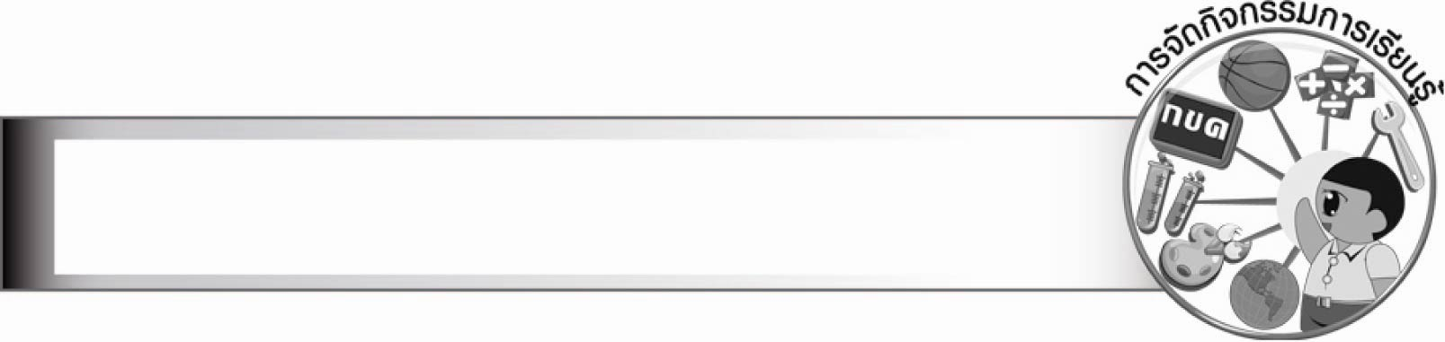
การจัดกิจกรรมการเรียนรู้

๑. ให้นักเรียนอ่านข้อความที่ครูเขียนด้วยลายมือสวยงามถูกต้อง และลายมือไม่เป็นระเบียบ
แล้วร่วมกันสนทนาเกี่ยวกับการคัดลายมือ
๒. ให้นักเรียนศึกษาความรู้เรื่อง การคัดลายมือ
๓. ให้นักเรียนคัดลายมือตัวบรรจงเต็มบรรทัดและตัวบรรจงครึ่งบรรทัด ตามข้อความที่กำหนด
ครูเลือกผลงานที่ดีที่สุดออกมานำเสนอหน้าชั้นเรียน
๔. ให้นักเรียนแบ่งกลุ่ม กลุ่มละ ๓ - ๕ คน แต่ละกลุ่มทบทวนวิธีฝึกคัดลายมือให้ถูกต้องสวยงาม
๕. ให้นักเรียนแต่ละกลุ่ม ช่วยกันอภิปรายว่าจะพัฒนาการคัดลายมือของสมาชิกในกลุ่มให้ดีขึ้น
ได้อย่างไร
๖. ให้นักเรียนทำใบงานที่ ๑๖ เรื่อง การคัดลายมือ
๗. ให้นักเรียนแต่ละกลุ่มคัดเลือกผลงานการคัดลายมือที่ถูกต้อง สวยงามที่สุด ให้ตัวแทนออกมานำเสนอหน้าชั้นเรียน พร้อมบอกข้อดี ข้อควรปรับปรุง (ถ้ามี) และให้ตัวแทนแต่ละกลุ่มช่วยกันวิจารณ์ผลงานที่มีผู้นำเสนอว่ามีจุดเด่นด้านใด ควรปรับปรุงสิ่งใด
๘. ให้นักเรียนนำผลงานที่ได้รับการคัดเลือก ติดแสดงหน้าชั้นเรียน หรือจัดนิทรรศการลายมือสวยด้วยตั้งใจ
๙. ให้นักเรียนและครูร่วมกันสรุปความรู้เรื่อง การคัดลายมือ ดังนี้
การคัดลายมือเป็นการฝึกเขียนตัวอักษรไทยให้ถูกต้องตามหลักการเขียนและสร้างนิสัยรัก
การเขียน
๑๐. ให้นักเรียนอ่านคำขวัญที่ครูติดบนกระดาน แล้วร่วมกันบอกลักษณะของคำขวัญ
๑๑. ให้นักเรียนศึกษาความรู้เรื่อง คำขวัญ
๑๒. ให้นักเรียนแบ่งกลุ่มช่วยกันเรียงข้อความที่ได้รับให้เป็นคำขวัญแล้วบอกใจความสำคัญ ครูและนักเรียนร่วมกันตรวจสอบความถูกต้อง
๑๓. ให้นักเรียนทำชิ้นงานที่ ๗ เรื่อง การเขียนคำขวัญ ผลัดกันนำเสนอผลงาน ร่วมกันวิจารณ์ให้ข้อคิดเห็นหรือข้อเสนอแนะที่เป็นประโยชน์
๑๔. ให้นักเรียนแบ่งกลุ่มเขียนคำขวัญเพื่อเตือนใจกลุ่มละ ๑ คำขวัญ วาดภาพประกอบ ออกมานำเสนอผลงานหน้าชั้นเรียน ครูและนักเรียนร่วมกันตรวจสอบความถูกต้องแล้วนำผลงานมาจัดป้ายนิเทศ หรือนำไปติดภายในโรงเรียน
๑๕. ให้นักเรียนอ่านคำอวยพรจากแถบข้อความ แล้วสนทนาเกี่ยวกับลักษณะของคำอวยพร
๑๖. ให้นักเรียนศึกษาความรู้เรื่อง คำอวยพร

๑๗. ให้นักเรียนแบ่งกลุ่ม กลุ่มละ ๓ - ๕ คน แต่ละกลุ่มเขียนคำอวยพรญาติผู้ใหญ่เนื่องในโอกาส
วันขึ้นปีใหม่ (หรือบัตรอวยพรวันพ่อ บัตรอวยพรวันแม่) โดยตอบคำถามต่อไปนี้
๑๗.๑ นักเรียนจะอวยพรอะไรให้ญาติผู้ใหญ่บ้าง
๑๗.๒ นักเรียนจะเขียนเรียบเรียงคำอวยพรญาติผู้ใหญ่อย่างไร
๑๘. ให้นักเรียนแต่ละกลุ่มเขียนบัตรอวยพรญาติผู้ใหญ่เนื่องในโอกาสวันขึ้นปีใหม่ (หรือบัตรอวยพรวันพ่อ บัตรอวยพรวันแม่) โดยตกแต่งบัตรอวยพรให้สวยงาม พร้อมเขียนคำอวยพรให้สวยงาม ถูกต้อง
ตามกาลเทศะ
๑๙. ให้นักเรียนแต่ละกลุ่มส่งตัวแทนนำเสนอผลงานการทำบัตรอวยพร
๒๐. ให้แต่ละกลุ่มส่งตัวแทนร่วมวิจารณ์ให้ข้อคิดเห็น หรือข้อเสนอแนะที่เป็นประโยชน์เพื่อนำไปปรับปรุงให้สมบูรณ์
๒๑. ให้นักเรียนทำชิ้นงานที่ ๘ เรื่อง การเขียนบัตรอวยพร แล้วออกมานำเสนอผลงานหน้าชั้นเรียน ครูและนักเรียนร่วมกันประเมินผลงาน
๒๒. ให้นักเรียนร่วมกันสนทนาเกี่ยวกับความหมายของคำแนะนำคำอธิบายแสดงขั้นตอน
๒๓. ให้นักเรียนศึกษาความรู้เรื่อง คำแนะนำและคำอธิบายแสดงขั้นตอน
๒๔. ให้นักเรียนแบ่งกลุ่ม ๕ กลุ่มเขียนคำแนะนำและคำอธิบายแสดงขั้นตอนตามหัวข้อที่ครูกำหนดโดยออกมาเลือกหัวข้อ ดังนี้
๑) เขียนคำแนะนำโรงเรียน (ที่ตั้ง เกียรติประวัติ สิ่งที่นักเรียนภาคภูมิใจ)
๒) เขียนคำแนะนำสถานที่ท่องเที่ยวที่นักเรียนชอบ (ที่ตั้ง จุดเด่น สาเหตุที่ชอบ)
๓) เขียนคำแนะนำวิธีการทำอาหาร ๑ ชนิด (เช่น วิธีการทำข้าวผัด ไข่เจียว ไข่ทอด)
๔) เขียนคำแนะนำการใช้อุปกรณ์ไฟฟ้า (เช่น การใช้หม้อหุงข้าว เตารีด คอมพิวเตอร์)
๕) เขียนคำแนะนำการแปรงฟันที่ถูกวิธี
๒๕. ให้นักเรียนแต่ละกลุ่มออกมานำเสนอผลงานและร่วมกันวิจารณ์
๒๖. ให้นักเรียนแบ่งกลุ่ม กลุ่มละ ๓ - ๕ คน เขียนคำอธิบายแสดงขั้นตอนการปลูกต้นพลูด่าง
หรือพลูฉลุจากการปฏิบัติจริง โดยครูเตรียมขวดน้ำ กรรไกร และน้ำ ไว้ให้สำหรับนักเรียนแต่ละกลุ่ม
ปฏิบัติจริง ดังนี้
นักเรียนเขียนคำอธิบายแสดงขั้นตอนตามลำดับ ดังนี้
ขั้นที่ ๑ การวางแผนเตรียมการปลูกต้นไม้ การเตรียมวัสดุอุปกรณ์
ขั้นที่ ๒ การทำกิจกรรม ลงมือปลูกต้นไม้
ขั้นที่ ๓ การตรวจสอบ เพื่อดูข้อบกพร่อง
ขั้นที่ ๔ การปรับปรุง ตกแต่งเพิ่มเติม
๒๗. ให้นักเรียนแต่ละกลุ่มออกมานำเสนอผลงานการปลูกพลูด่างหรือพลูฉลุ และอ่านคำอธิบายประกอบ
๒๘. ให้นักเรียนร่วมกันวิจารณ์ให้ข้อคิดเห็นหรือข้อเสนอแนะที่เป็นประโยชน์ เพื่อนำไปปรับปรุงข้อมูลให้สมบูรณ์
๒๙. ให้นักเรียนทำชิ้นงานที่ ๙ เรื่อง การเขียนอธิบายขั้นตอนการปฏิบัติงาน แล้วร่วมกันวิจารณ์ให้ข้อคิดเห็นหรือข้อเสนอแนะที่เป็นประโยชน์ เพื่อนำไปปรับปรุงการเขียนอธิบายขั้นตอนการปฏิบัติงานให้สมบูรณ์
๓๐. ให้นักเรียนและครูร่วมกันสรุปความรู้เรื่อง การเขียนสื่อสาร ดังนี้
การเขียนสื่อสารมีจุดประสงค์แตกต่างกัน ผู้เขียนต้องใช้ถ้อยคำสำนวนให้ถูกต้องชัดเจน
และเหมาะสมกับงานเขียนแต่ละประเภท เพื่อที่จะสื่อสารได้อย่างมีประสิทธิภาพ
๓๑. ให้นักเรียนดูตัวอย่างแผนภาพโครงเรื่องและแผนภาพความคิด แล้วสนทนาเกี่ยวกับลักษณะ
ของแผนภาพโครงเรื่องและแผนภาพความคิด
๓๒. ให้นักเรียนศึกษาความรู้เรื่อง การเขียนแผนภาพโครงเรื่องและแผนภาพความคิด
๓๓. ให้นักเรียนเลือกนิทานที่ชอบ ๑ เรื่อง แล้วเขียนเป็นแผนภาพโครงเรื่อง
๓๔. ให้นักเรียนเลือกเนื้อหาในกลุ่มสาระการเรียนรู้ภาษาไทยมา ๑ เรื่อง แล้วนำเสนอ
ในรูปแบบแผนภาพความคิด
๓๕. ให้นักเรียนออกมานำเสนอผลงาน ครูและนักเรียนร่วมกันตรวจสอบความถูกต้อง
๓๖. ให้นักเรียนทำชิ้นงานที่ ๑๐ เรื่อง การใช้แผนภาพโครงเรื่องหรือแผนภาพความคิดพัฒนา
งานเขียนเพื่อสื่อสาร โดยเลือกหัวข้อว่าจะแต่งเรื่อง หรือเขียนเพื่อให้ความรู้เกี่ยวกับสัตว์ จากนั้นตั้งชื่อเรื่องและ
เขียนข้อมูลที่คิด
๓๗. ให้นักเรียนนำข้อมูลมาเขียนเป็นแผนภาพโครงเรื่องหรือแผนภาพความคิด
๓๘. ให้นักเรียน ๔ - ๕ คน ออกมานำเสนอผลงาน จากนั้นให้ร่วมกันประเมินผลงานถึงจุดดี
และข้อควรปรับปรุง เพื่อให้นักเรียนคนอื่นได้นำข้อมูลไปปรับปรุง
๓๙. ให้นักเรียนและครูร่วมกันสรุปความรู้เรื่อง การเขียนแผนภาพโครงเรื่องและแผนภาพความคิด ดังนี้
การเขียนแผนภาพโครงเรื่องและแผนภาพความคิดเป็นการจัดระบบข้อมูลหรือความคิดรวบยอดได้อย่างมีประสิทธิภาพ เพื่อนำมาเรียบเรียงเป็นงานเขียนที่มีคุณภาพ
๔๐. ให้ตัวแทนนักเรียนออกมาเล่านิทานที่ชอบ แล้วสนทนาเกี่ยวกับการเล่านิทานแบบย่อ เปรียบเทียบกับนิทานเรื่องเต็ม
๔๑. ให้นักเรียนศึกษาความรู้เรื่อง การเขียนย่อความ
๔๒. ให้นักเรียนเขียนย่อความนิทานเรื่องที่ครูกำหนด แล้วออกมานำเสนอหน้าชั้นเรียน ครูและนักเรียนร่วมกันตรวจสอบความถูกต้อง
๔๓. ให้นักเรียนแบ่งกลุ่ม ๖ กลุ่ม เขียนย่อความตามที่ครูกำหนด ดังนี้
กลุ่มที่ ๑ เรื่องสั้น
กลุ่มที่ ๒ บทความ
กลุ่มที่ ๓ จดหมาย
กลุ่มที่ ๔ ประกาศ
กลุ่มที่ ๕ พระบรมราโชวาท
กลุ่มที่ ๖ ปาฐกถา
๔๔. ให้นักเรียนแต่ละกลุ่มออกมานำเสนอผลงานหน้าชั้นเรียน ครูและนักเรียนร่วมกันตรวจสอบความถูกต้อง
๔๕. ให้นักเรียนทำชิ้นงานที่ ๑๑ เรื่อง การเขียนย่อความ แล้วออกมานำเสนอหน้าชั้นเรียนทีละคน
ครูและนักเรียนร่วมกันตรวจสอบความถูกต้อง
๔๖. ให้นักเรียนและครูร่วมกันสรุปความรู้เรื่อง การเขียนย่อความ ดังนี้
การเขียนย่อความเป็นการนำใจความสำคัญของเรื่องมาเรียบเรียงใหม่ โดยใช้สำนวนของผู้เขียนการเขียนย่อความสามารถนำมาใช้ในการเรียนและชีวิตประจำวันได้ จึงควรฝึกฝนให้คล่องแคล่ว
๔๗. ให้นักเรียนร่วมกันสนทนาเกี่ยวกับประสบการณ์ในการเขียนจดหมาย
๔๘. ให้นักเรียนศึกษาความรู้เรื่อง การเขียนจดหมายถึงผู้ปกครองและญาติ
๔๙. ให้นักเรียนวางแผนการเขียนจดหมายถึงผู้ปกครองหรือญาติ
๔๙.๑ นักเรียนจะเขียนจดหมายถึงใคร
๔๙.๒ นักเรียนต้องใช้คำขึ้นต้น และคำลงท้ายถึงบุคคลนั้นอย่างไร
๔๙.๓ นักเรียนจะใช้คำเรียกบุคคลนั้น และคำเรียกแทนตนเองว่าอย่างไร
๔๙.๔ จดหมายของนักเรียน จะเขียนอะไรถึงบุคคลนั้นบ้าง เขียนร่างข้อความยาวประมาณ
๕ - ๘ บรรทัด โดยให้มีเนื้อหา ดังนี้
๑) ทักทาย ถามทุกข์สุข
๒) เล่าเหตุการณ์
๓) แจ้งความประสงค์ชวนบุคคลนั้นมาเที่ยวบ้าน
๔) อวยพรบุคคลนั้น
๕๐. ให้นักเรียนแต่ละคนเขียนจดหมายถึงผู้ปกครองและญาติ จากการวางแผนการเขียนจดหมายถึงผู้ปกครองและญาติในชั่วโมงที่ผ่านมา พร้อมเขียนจ่าหน้าซองส่งไปรษณีย์
๕๑. ให้นักเรียนอาสาสมัครออกมาอ่านเรื่องราวที่เขียนจดหมายถึงผู้ปกครองและญาติ แล้วให้เพื่อน ๆ ร่วมกันประเมินถึงจุดดีและข้อที่ควรปรับปรุง
๕๒. ให้นักเรียนทำชิ้นงานที่ ๑๒ เรื่อง การเขียนจดหมายถึงผู้ปกครองหรือญาติ แล้วรวบรวมผลงานส่งครูเพื่อตรวจสอบความถูกต้อง (อาจให้นักเรียนเขียนจดหมายลงในกระดาษเขียนจดหมายและเขียนจ่าหน้าลงในซองจดหมายจริงเพื่อส่งไปรษณีย์)
๕๓. ให้นักเรียนและครูร่วมกันสรุปความรู้เรื่อง การเขียนจดหมายถึงผู้ปกครองและญาติ ดังนี้
การเขียนจดหมายถึงผู้ปกครองและญาติ ต้องเขียนให้ถูกต้องตามรูปแบบ ใช้ภาษาสุภาพ
เขียนด้วยลายมือที่สวยงาม สะอาด และเป็นระเบียบ เพื่อแสดงถึงความตั้งใจและสื่อสารได้อย่างมีประสิทธิภาพ
๕๔. ให้นักเรียนดูภาพวาดเกี่ยวกับธรรมชาติ แล้วสนทนาเกี่ยวกับความรู้สึกเมื่อดูภาพนั้น
๕๕. ให้นักเรียนศึกษาความรู้เรื่อง การเขียนแสดงความรู้สึกและความคิดเห็น
๕๖. ให้นักเรียนศึกษาตัวอย่างการเขียนแสดงความรู้สึกและความคิดเห็นจากสิ่งพิมพ์ต่าง ๆ แล้วร่วมกันศึกษาวิธีการเขียน
๕๗. ให้นักเรียนเขียนแสดงความรู้สึกที่มีต่อโรงเรียน แล้วออกมาอ่านหน้าชั้นเรียน ครูและนักเรียนร่วมกันประเมินผลงาน
๕๘. ให้นักเรียนเลือกข่าวที่สนใจมา ๑ ข่าว แล้วเขียนแสดงความรู้สึก
๕๙. ให้นักเรียนออกมาพูดหรือเล่าเกี่ยวกับสิ่งที่เขียน ครูและนักเรียนร่วมกันประเมินผลงาน
๖๐. ให้นักเรียนทำชิ้นงานที่ ๑๓ เรื่อง การเขียนแสดงความรู้สึกจากภาพ ครูคัดเลือกผลงานดีเด่นมาจัดแสดงบนป้ายนิเทศ
๖๑. ให้นักเรียนดูภาพสถานที่ที่มีขยะเลอะเทอะ ที่ครูติดบนกระดาน (หรือแสดงภาพทางอินเทอร์เน็ต) แล้วร่วมกันแสดงความคิดเห็น
๖๒. ให้นักเรียนแบ่งกลุ่ม กลุ่มละ ๓ - ๕ คน แต่ละกลุ่มอภิปรายช่วยกันร่างข้อความที่จะเขียนแสดงความคิดเห็นลงในกระดาษชาร์ต โดยใช้แผนภาพความคิด ซึ่งกำหนดหัวข้อ ดังนี้
๑) ชื่อเรื่อง
๒) ความคิดเห็นที่มีต่อภาพ
๓) สิ่งที่นักเรียนจะปฏิบัติหรือแก้ปัญหา โดยมีเหตุผลสนับสนุน
๖๓. ให้นักเรียนเขียนแสดงความคิดเห็นที่มีต่อภาพเป็นรายบุคคล โดยใช้แนวคิดร่วมกัน
๖๔. ให้นักเรียนและครูร่วมกันตรวจสอบความถูกต้อง โดยให้สอดคล้องกับการร่างข้อความ จากนั้นให้นักเรียนแลกเปลี่ยนผลงานให้สมาชิกในกลุ่มอ่าน
๖๕. ให้นักเรียนแต่ละกลุ่มเลือกผลงานที่น่าสนใจ มีความคิดสร้างสรรค์ ออกมานำเสนอหน้าชั้นเรียน
๖๖. ให้นักเรียนอ่านคอลัมน์ในหนังสือพิมพ์ที่ครูถ่ายสำเนาแจก
๖๗. ให้นักเรียนแบ่งกลุ่ม กลุ่มละ ๓ - ๕ คน ระดมความคิดเห็นว่า เรื่องที่เขียนแสดงความรู้สึกหรือความคิดเห็นเหล่านั้น มีเรื่องแนวใดบ้าง เพื่อให้แต่ละคนเลือกแนวที่ถนัด
๖๘. ให้นักเรียนแต่ละกลุ่มเลือกหัวข้อที่จะเขียนแสดงความรู้สึกหรือแสดงความคิดเห็น
๖๙. ให้นักเรียนแต่ละกลุ่มเขียนร่างข้อความที่จะเขียนแสดงความรู้สึกหรือความคิดเห็น และสิ่งที่นักเรียนจะปฏิบัติ จากนั้นเรียบเรียงงานเขียนให้สมบูรณ์
๗๐. ให้นักเรียนร่วมกันตรวจสอบความถูกต้อง สอดคล้องกับร่างข้อความ จากนั้นให้นักเรียนแลกเปลี่ยนผลงานกันอ่าน
๗๑. ให้นักเรียนแต่ละกลุ่มเลือกผลงานที่น่าสนใจ มีความคิดสร้างสรรค์ ออกมานำเสนอหน้าชั้นเรียน
๗๒. ให้นักเรียนทำชิ้นงานที่ ๑๔ เรื่อง การเขียนแสดงความคิดเห็น ครูคัดเลือกผลงานดีเด่นมาจัดแสดงบนป้ายนิเทศ
๗๓. ให้นักเรียนและครูร่วมกันสรุปความรู้เรื่อง การเขียนแสดงความรู้สึกและความคิดเห็น ดังนี้
การเขียนแสดงความรู้สึกและความคิดเห็น ผู้เขียนต้องตรวจสอบข้อเท็จจริงและเขียนให้ชัดเจนโดยมีเหตุผลประกอบ เพื่อให้งานเขียนมีความน่าเชื่อถือ
๗๔. ให้นักเรียนดูตัวอย่างแบบกรอกใบฝากธนาณัติในประเทศ ใบฝากเงิน ใบถอนเงิน และแบบฝากพัสดุไปรษณียภัณฑ์ แล้วสนทนาเกี่ยวกับข้อมูลที่จะต้องกรอกในแบบรายการต่าง ๆ
๗๕. ให้นักเรียนศึกษาความรู้เรื่อง การกรอกแบบรายการ
๗๖. ให้นักเรียนทำใบงานที่ ๑๗ เรื่อง การกรอกใบฝากธนาณัติในประเทศ แล้วร่วมกันตรวจสอบความถูกต้อง
๗๗. ให้นักเรียนทำใบงานที่ ๑๘ เรื่อง การกรอกใบฝากเงิน แล้วร่วมกันตรวจสอบความถูกต้อง
๗๘. ให้นักเรียนทำใบงานที่ ๑๙ เรื่อง การกรอกใบถอนเงิน แล้วร่วมกันตรวจสอบความถูกต้อง
๗๙. ให้นักเรียนทำใบงานที่ ๒๐ เรื่อง การกรอกแบบฝากส่งพัสดุไปรษณียภัณฑ์ แล้วร่วมกันตรวจสอบความถูกต้อง
๘๐. ให้นักเรียนและครูร่วมกันสรุปความรู้เรื่อง การกรอกแบบรายการ ดังนี้
การกรอกแบบรายการมีความสำคัญต้องกรอกข้อมูลให้ถูกต้อง ครบถ้วน และชัดเจน
เพื่อความสะดวก รวดเร็ว และเป็นหลักฐานที่ถูกต้อง
๘๑. ให้นักเรียนอ่านเรื่องตามจินตนาการจากแผนภูมิที่ครูติดบนกระดาน แล้วสนทนาเกี่ยวกับ
การเขียนเรื่องตามจินตนาการ
๘๒. ให้นักเรียนศึกษาความรู้เรื่อง การเขียนเรื่องตามจินตนาการ แล้วร่วมกันสรุปความเข้าใจ
๘๓. ให้นักเรียนระดมความคิดเกี่ยวกับคำว่า จินตนาการ แล้วสรุปเป็นแผนภาพความคิดบนกระดาน
๘๔. ให้นักเรียนจินตนาการถึงอาชีพตนเองในอนาคต จากนั้นให้ออกมาแสดงท่าทางเลียนแบบอาชีพนั้น เพื่อให้เพื่อนทาย
๘๕. ให้นักเรียนร่วมกันสนทนาแลกเปลี่ยนจินตนาการซึ่งกันและกัน เพื่อแต่งเติมจินตนาการของตนเอง
๘๖. ให้นักเรียนแบ่งกลุ่ม กลุ่ม ๓ - ๕ คน เขียนเรื่องตามจินตนาการโดยเริ่มจากโครงเรื่องและร่างข้อความเป็นแผนภาพความคิด
๘๗. ให้นักเรียนแต่ละกลุ่มเขียนเรื่องตามจินตนาการ โดยนำร่างข้อความมาเรียบเรียงใหม่ให้เป็นเรื่องที่สมบูรณ์สละสลวย พร้อมวาดภาพประกอบ ๑ ภาพ
๘๘. ให้นักเรียนแต่ละกลุ่มออกมานำเสนอผลงานหน้าชั้นเรียน นักเรียนและครูร่วมกันประเมินผลงาน พร้อมทั้งให้ข้อเสนอแนะเพิ่มเติม
๘๙. ให้นักเรียนแบ่งกลุ่ม กลุ่มละ ๓ - ๕ คน เขียนเรื่องตามจินตนาการจากคำที่ครูกำหนด ดังนี้
คอมพิวเตอร์
สนามเด็กเล่น
ดวงอาทิตย์

โดยแต่ละกลุ่มต้องใช้คำทั้ง ๓ คำ และเขียนเรื่องประมาณ ๕ - ๖ บรรทัด
๙๐. ให้แต่ละกลุ่มออกมานำเสนอผลงานหน้าชั้นเรียน ครูและนักเรียนร่วมกันประเมินผลงาน
๙๑. ให้นักเรียนทำชิ้นงานที่ ๑๕ เรื่อง การเขียนเรื่องตามจินตนาการ โดยเขียนตามขั้นตอน ดังนี้
๙๑.๑ นักเรียนอยากให้ชุมชนที่อยู่อาศัยเป็นอย่างไร เขียนคำตอบที่คิด หรือจินตนาการไว้
เป็นแผนภาพความคิด
๙๑.๒ นักเรียนนำคำตอบในแผนภาพความคิดมาเขียนร่างข้อความที่จะเขียนเรื่อง
๙๑.๓ นักเรียนนำข้อความที่ร่างไว้มาเรียบเรียงเป็นเรื่องให้สละสลวย พร้อมวาดภาพให้สวยงาม
๙๒. ให้นักเรียนออกมานำเสนอผลงานหน้าชั้นเรียนแล้วร่วมกันประเมินผลงาน
๙๓. ให้นักเรียนอ่านนิทานคนละ ๑ เรื่อง แล้วร่วมกันสนทนาแลกเปลี่ยนความคิดและจินตนาการจากนิทานเหล่านั้น
๙๔. ให้นักเรียนแบ่งกลุ่ม กลุ่มละ ๓ - ๕ คน ระดมความคิดเห็นว่าจะเขียนเรื่องตามจินตนาการให้เป็นรูปเล่มที่น่าอ่าน โดยใช้กระดาษแผ่นเดียวได้อย่างไร ทำแนวตั้งหรือแนวนอนตามความชอบของนักเรียน
๙๕. ให้นักเรียนเขียนเรื่องตามจินตนาการที่นักเรียนอยากเขียนตาม ขั้นตอน ดังนี้
๙๕.๑ นักเรียนอยากเขียนเรื่องอะไร
๙๕.๒ นักเรียนเขียนร่างข้อความที่จะเขียนเรื่องเป็นแผนภาพความคิด
๙๕.๓ นักเรียนนำข้อความที่ร่างไว้มาเรียบเรียงเป็นเรื่องให้สละสลวย
๙๕.๔ นักเรียนเขียนเรื่องตามจินตนาการ โดยวาดภาพประกอบแบบหนังสือภาพ และด้านหลังกระดาษให้เขียนปกหน้าแบบหนังสือภาพ มีชื่อเรื่อง และผู้เขียน
๙๖. ให้นักเรียนตรวจสอบความถูกต้อง จากนั้นแลกเปลี่ยนผลงานให้สมาชิกในกลุ่มอ่าน
๙๗. ให้นักเรียนแต่ละกลุ่มเลือกผลงานที่น่าสนใจ มีความคิดสร้างสรรค์ ออกมานำเสนอหน้าชั้นเรียน โดยครูคัดเลือกผลงานที่สวยงามแสดงหน้าชั้นเรียน และรวมเล่ม
๙๘. ให้นักเรียนและครูร่วมกันสรุปความรู้เรื่อง การเขียนเรื่องตามจินตนาการ ดังนี้
การเขียนเรื่องตามจินตนาการ เป็นการเขียนเรื่องราวที่เกิดจากความคิด ความรู้สึก การเขียนเรื่อง
ได้ดีต้องฝึกการคิด การสังเกต และมีความคิดสร้างสรรค์
๙๙. ให้นักเรียนร่วมกันสนทนาเกี่ยวกับการมีมารยาทในการเขียน
๑๐๐. ให้นักเรียนศึกษาความรู้เรื่อง มารยาทในการเขียน
๑๐๑. ให้นักเรียนแบ่งกลุ่มอภิปรายเรื่องมารยาทในการเขียน และการมีนิสัยรักการเขียน ตัวแทนกลุ่มออกมานำเสนอผลงาน ครูเสนอแนะเพิ่มเติม
๑๐๒. ให้นักเรียนทำใบงานที่ ๒๑ เรื่อง มารยาทในการเขียน ครูเลือกนักเรียนออกมานำเสนอผลงาน
หน้าชั้นเรียน โดยพิจารณาคนที่ไม่ค่อยได้รับการคัดเลือกให้นำเสนอผลงาน ครูและนักเรียนช่วยกันพิจารณาและให้กำลังใจ
๑๐๓. ให้นักเรียนสำรวจตนเองว่าเป็นผู้มีมารยาทในการเขียนหรือไม่ ถ้ายังบกพร่องในข้อใดให้พยายามปรับปรุงแก้ไข สังเกตพัฒนาการของตนเอง และปฏิบัติให้สม่ำเสมอจนเป็นนิสัย
๑๐๔. ให้นักเรียนและครูร่วมกันสรุปความรู้เรื่อง มารยาทในการเขียน ดังนี้
มารยาทในการเขียนเป็นสิ่งที่ผู้เขียนควรปฏิบัติ เพื่อให้เกิดการสื่อสารที่มีประสิทธิภาพ และ
เป็นที่ชื่นชมแก่ผู้อื่น

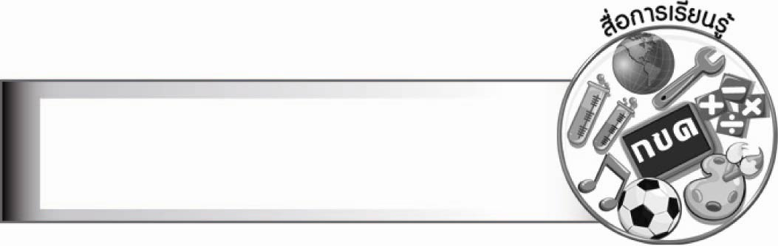
สื่อการเรียนรู้

๑. แผนภูมิตัวอักษรแบบกระทรวงศึกษาธิการ
๒. ข้อความสำหรับคัดลายมือ
๓. แถบข้อความ
๔. คำขวัญ
๕. บัตรอวยพร
๖. หัวข้อการเขียนคำแนะนำ
๗. วัสดุอุปกรณ์สำหรับปลูกต้นพลูด่างหรือพลูฉลุ มีขวดน้ำ กรรไกร น้ำ และต้นพลูด่างหรือพลูฉลุ
๘. แผนภาพโครงเรื่อง แผนภาพความคิด
๙. ตาราง
๑๐. บัตรคำ
๑๑. นิทาน
๑๒. เรื่องสั้น
๑๓. บทความ
๑๔. จดหมาย
๑๕. ประกาศ
๑๖. พระบรมราโชวาท
๑๗. ปาฐกถา
๑๘. กระดาษเขียนจดหมาย ซองจดหมาย และดวงตราไปรษณียากร
๑๙. ภาพ
๒๐. อินเทอร์เน็ต
๒๑. ข่าว
๒๒. กระดาษชาร์ต
๒๓. คอลัมน์จากหนังสือพิมพ์
๒๔. ใบฝากธนาณัติในประเทศ
๒๕. ใบฝากเงิน ใบถอนเงิน
๒๖. แบบฝากส่งพัสดุไปรษณียภัณฑ์
๒๗. กระดาษสำหรับทำกิจกรรม
๒๘. สีไม้ สีเทียน สีเมจิก และปากกาเมจิก
๒๙. ใบงานที่ ๑๖ - ๒๑


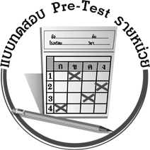
แบบทดสอบก่อนเรียน (Pre-Test)
ได้__________คะแนน
คะแนนเต็ม ๑๐ คะแนน

ชื่อ_____________________ นามสกุล_____________________ เลขที่________ ชั้น________
ให้นักเรียนใช้ดินสอระบายลงใน  หน้าคำตอบที่ถูกต้องให้เต็มวง

๑. ข้อใดไม่ใช่คำอวยพร
๑ ขอให้ปราศจากโรคภัยไข้เจ็บ
๒ ขอให้ตั้งมั่นอยู่ในความดี
๓ ขอให้เดินทางโดยสวัสดิภาพ
๔ ขอให้ศึกษาสำเร็จทุกประการ

๒. ข้อใดเป็นการเขียนคำขวัญเกี่ยวกับการใช้พลังงาน
๑ แยกขยะถูกวิธี วิถีสังคมไทย
๒ ล้างมือบ่อยครั้ง หยุดยั้งเชื้อโรค
๓ ประหยัดไฟ ใส่ใจสิ่งแวดล้อม
๔ รักษาระเบียบวินัย คนไทยยุคนี้

๓. ข้อใดเป็นขั้นตอนแรกของการสร้างแผนภาพความคิด
๑ กำหนดหัวข้อย่อย ๒ กำหนดชื่อเรื่อง
๓ อธิบายรายละเอียด ๔ การจัดข้อมูล

๔. ข้อใดไม่ใช่การพัฒนางานเขียน
๑ การแก้ไขงานเขียน ๒ การตรวจสอบงานเขียน
๓ การปรับปรุงงานเขียน ๔ การเผยแพร่งานเขียน

๕. งานเขียนประเภทใดที่นิยมใช้ในการเขียนแสดงความรู้สึกและความคิดเห็น
๑ ข่าว ๒ สารคดี
๓ บทความ ๔ เรื่องสั้น

๖. ข้อใดเป็นหลักในการเขียนแสดงความรู้สึกและความคิดเห็น
๑ ไม่ควรมีข้อเสนอแนะ
๒ ใช้ความรู้สึกของตนเองเป็นสำคัญ
๓ ใช้เหตุผลและยกตัวอย่างให้ชัดเจน
๔ ใช้ความคิดเห็นของตนเองเป็นสำคัญ

๗. ข้อใดเป็นคำลงท้ายในการเขียนจดหมายถึงผู้ปกครองและญาติผู้ใหญ่
๑ กราบด้วยความเคารพ
๒ รักและเคารพ
๓ ขอแสดงความเคารพ
๔ ด้วยความเคารพอย่างสูง

๘. สิ่งใดสามารถเปลี่ยนแปลงได้ในการเขียนย่อความ
๑ คำสรรพนาม ๒ คำราชาศัพท์
๓ เนื้อเรื่อง ๔ ข้อคิดสอนใจ

๙. วิธีเขียนแบบใดมักจะนำมาใช้ในการเขียนเรื่องตามจินตนาการเพื่อให้ผู้อ่าน
มองเห็นภาพ
๑ การยกตัวอย่างประกอบ
๒ การเขียนแบบพรรณนา
๓ การเขียนแบบบรรยาย
๔ การเขียนแบบอธิบาย

๑๐. ข้อใดเป็นลักษณะของการเขียนเรื่องตามจินตนาการ
๑ ฉันอยากจะเป็นครูที่โรงเรียนในชนบท
๒ เขาเป็นครูที่โรงเรียนในชนบท
๓ คุณแม่ของฉันอยากให้ฉันเป็นครูเหมือนกับท่าน
๔ ครูที่โรงเรียนในชนบทส่วนใหญ่เป็นผู้มีอุดมการณ์

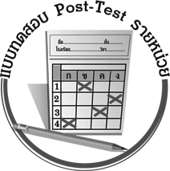
แบบทดสอบหลังเรียน (Post-Test)
ได้__________คะแนน
คะแนนเต็ม ๑๐ คะแนน

ชื่อ_____________________ นามสกุล_____________________ เลขที่________ ชั้น________
ให้นักเรียนใช้ดินสอระบายลงใน  หน้าคำตอบที่ถูกต้องให้เต็มวง
๑. ข้อใดเป็นการเขียนคำขวัญเกี่ยวกับการใช้พลังงาน
๑ แยกขยะถูกวิธี วิถีสังคมไทย
๒ ล้างมือบ่อยครั้ง หยุดยั้งเชื้อโรค
๓ ประหยัดไฟ ใส่ใจสิ่งแวดล้อม
๔ รักษาระเบียบวินัย คนไทยยุคนี้

๒. ข้อใดไม่ใช่คำอวยพร
๑ ขอให้ปราศจากโรคภัยไข้เจ็บ
๒ ขอให้ตั้งมั่นอยู่ในความดี
๓ ขอให้เดินทางโดยสวัสดิภาพ
๔ ขอให้ศึกษาสำเร็จทุกประการ

๓. ข้อใดเป็นขั้นตอนแรกของการสร้างแผนภาพความคิด
๑ กำหนดหัวข้อย่อย ๒ กำหนดชื่อเรื่อง
๓ อธิบายรายละเอียด ๔ การจัดข้อมูล

๔. ข้อใดไม่ใช่การพัฒนางานเขียน
๑ การแก้ไขงานเขียน ๒ การตรวจสอบงานเขียน
๓ การปรับปรุงงานเขียน ๔ การเผยแพร่งานเขียน

๕. สิ่งใดสามารถเปลี่ยนแปลงได้ในการเขียนย่อความ
๑ คำสรรพนาม ๒ คำราชาศัพท์
๓ เนื้อเรื่อง ๔ ข้อคิดสอนใจ

๖. ข้อใดเป็นคำลงท้ายในการเขียนจดหมายถึงผู้ปกครองและญาติผู้ใหญ่
๑ รักและเคารพ
๒ ด้วยความเคารพอย่างสูง
๓ ขอแสดงความเคารพ
๔ กราบด้วยความเคารพ

๗. ข้อใดเป็นหลักในการเขียนแสดงความรู้สึกและความคิดเห็น
๑ ไม่ควรมีข้อเสนอแนะ
๒ ใช้ความรู้สึกของตนเองเป็นสำคัญ
๓ ใช้เหตุผลและยกตัวอย่างให้ชัดเจน
๔ ใช้ความคิดเห็นของตนเองเป็นสำคัญ

๘. งานเขียนประเภทใดที่นิยมใช้ในการเขียนแสดงความรู้สึกและความคิดเห็น
๑ ข่าว ๒ สารคดี
๓ บทความ ๔ เรื่องสั้น

๙. ข้อใดเป็นลักษณะของการเขียนเรื่องตามจินตนาการ
๑ ฉันอยากจะเป็นครูที่โรงเรียนในชนบท
๒ เขาเป็นครูที่โรงเรียนในชนบท
๓ คุณแม่ของฉันอยากให้ฉันเป็นครูเหมือนกับท่าน
๔ ครูที่โรงเรียนในชนบทส่วนใหญ่เป็นผู้มีอุดมการณ์

๑๐. วิธีเขียนแบบใดมักจะนำมาใช้ในการเขียนเรื่องตามจินตนาการเพื่อให้ผู้อ่าน
มองเห็นภาพ
๑ การยกตัวอย่างประกอบ
๒ การเขียนแบบพรรณนา
๓ การเขียนแบบบรรยาย
๔ การเขียนแบบอธิบาย

เฉลย แบบทดสอบก่อนเรียน (Pre-Test) เรื่อง เขียนชำนาญ...งานสร้างสรรค์
๑.๒๒.๓๓.๒๔.๔ ๕.๓
๖.๓๗.๒๘.๑๙. ๒๑๐.๑

เฉลย แบบทดสอบหลังเรียน (Post-Test) เรื่อง เขียนชำนาญ...งานสร้างสรรค์
๑.๓๒.๒๓.๒๔.๔ ๕.๑
๖.๒๗.๓๘.๓๙. ๑๑๐.๒


แบบบันทึกสรุปผลการเรียนรู้สำหรับผู้เรียน

ชื่อ-นามสกุล...................................... เลขที่ ............................................ ชั้น ..................................
วันที่ ................................................ เดือน ........................................................... พ.ศ. ...................
คำชี้แจง ให้นักเรียนบันทึกสรุปผลการเรียนรู้จากหน่วยการเรียนรู้นี้

นักเรียนมีความรู้สึกอย่างไร หลังจากที่เรียนหน่วยการเรียนรู้นี้แล้ว
......................................................................................................................
...........................................................

นักเรียนยังไม่เข้าใจเรื่องใดอีกบ้างที่เกี่ยวกับหน่วยการเรียนรู้นี้
ซึ่งต้องการให้ครูอธิบายเพิ่มเติม
............................................................................................................................................................................................
นักเรียนได้รับความรู้เรื่องใดบ้างจากหน่วยการเรียนรู้นี้
.................................................................................................................................................................................
...........................................................




หน่วยการเรียนรู้ที่ .......................................................................................

นักเรียนจะสามารถนำความรู้ ความเข้าใจจากหน่วยการเรียนรู้นี้ไปใช้ประโยชน์ในชีวิตประจำวันได้อย่างไรบ้าง
...........................................................................................................................................................................................................................................................
นักเรียนได้ทำกิจกรรมอะไรบ้างในหน่วยการเรียนรู้นี้ ..........................................................
..........................................................
..........................................................
..........................................................

ผลงานที่นักเรียนชอบและต้องการคัดเลือกเป็นผลงานดีเด่นจาก
หน่วยการเรียนรู้นี้คือผลงานใดบ้าง
เพราะอะไร
............................................................................................................................................................................................

หมายเหตุ ให้ครูสำเนาแบบบันทึกนี้เพื่อให้นักเรียนบันทึกทุกหน่วยการเรียนรู้
1. ครูสามารถนำแบบบันทึกนี้ไปใช้เป็นหลักฐานและข้อมูลเพื่อปรับปรุง และพัฒนากระบวนการเรียนรู้ของผู้เรียน
2. ครูสามารถนำแบบบันทึกนี้ไปใช้ประกอบการทำวิจัยในชั้นเรียนเพื่อเป็นผลงานประกอบการเลื่อนวิทยฐานะได้
๑. ครูสามารถนำแบบบันทึกนี้ไปใช้เป็นหลักฐานและข้อมูลเพื่อปรับปรุง และพัฒนากระบวนการเรียนรู้ของผู้เรียน
๒. ครูสามารถนำแบบบันทึกนี้ไปใช้ประกอบการทำวิจัยในชั้นเรียนเพื่อเป็นผลงานประกอบการเลื่อนวิทยฐานะได้

